小小演說家
演說者： 年 班 姓名
演說題目：
評分項目 |  | 很棒 | 不錯 | 普通 | 加油 | 綜合建議
1 | 姓名和演說題目書寫於黑板
2 | 自我介紹的表現
3 | 演說的內容清楚有條理
4 | 演說的聲音和速度
5 | 演說時眼睛是否看大家
6 | 演說時態度是否自然大方
7 | 從開始到結束，演說者的禮貌 |  |  |  |  | 評審簽章：
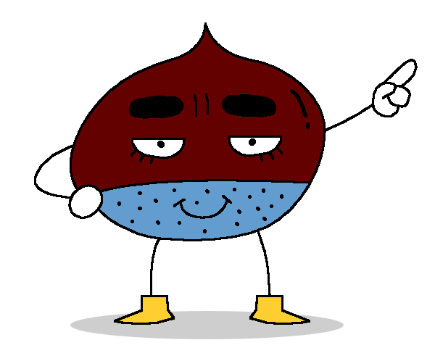
指導老師：
講評與建議

經驗分享與感想（請用完整語句敘述）
我是 ，今天到 年 班去演說。
- 事前準備的過程？

- 演說經過與結束後的心情？

- 聽講班級的老師與同學們給我的感受？

- 對自己今日的表現滿意程度及往後的期許？

導師與家長的鼓勵：

